ДЕПАРТАМЕНТ ЗДРАВООХРАНЕНИЯ ГОРОДА МОСКВЫ
ГОСУДАРСТВЕННОЕ БЮДЖЕТНОЕ УЧРЕЖДЕНИЕ ЗДРАВООХРАНЕНИЯ МОСКВЫ «ДЕТСКАЯ ГОРОДСКАЯ ПОЛИКЛИНИКА №7 ДЕПАРТАМЕНТА ЗДРАВООХРАНЕНИЯ ГОРОДА МОСКВЫ»
(ГБУЗ «ДГП №7ДЗМ»)

Ул. Молдагуловой ,д.5А, Москва,111538
Тел./факс.8(499)373-57-11
Электронный адрес: dgp7@mos.zdrav.ru
От _____ ___№___ ___

Совет депутатов
муниципального округа Ивановское

Головное здание и филиалы №1,2,3,4 расположены в Восточном административном округе
Район обслуживания: Вешняки, Перово, Ивановское, Новогиреево
Проектная/фактическая мощность (посещений в смену): головное здание 480/480, филиалы 1,2,3,4 320/320
Количество прикрепленного населения по данным ЕМИАС (чел.):54060; (головное здание 9803, филиал №1 8422, филиал №2 11219, филиал №3 13042, филиал №4 11547).
Сотрудники: 444 человек, ставок 473,83 укомплектованность 93,7%
Доступность между головным зданием и филиалами составляет от 7 до 35 минут на общественном транспорте, от 20-25 пешком.
СТРУКТУРНЫЕ ПОДРАЗДЕЛЕНИЯ ГБУЗ «ДГП №7 ДЗМ»
СТРУКТУРНОЕ ПОДРАЗДЕЛЕНИЕ | АДРЕС
ГОЛОВНОЕ ЗДАНИЕ | 111538, г. Москва, ул. Молдагуловой, д. 5А
ФИЛИАЛ №1 | 111539, г. Москва, ул. Старый Гай, д. 3
ФИЛИАЛ №2 | 111396, г. Москва, Союзный проспект, д. 12А
ФИЛИАЛ №3 | 111394, г. Москва, ул. Утренняя, д. 18А
ФИЛИАЛ № 4 | 111401, г. Москва, ул. 2-ая Владимирская, д. 29А

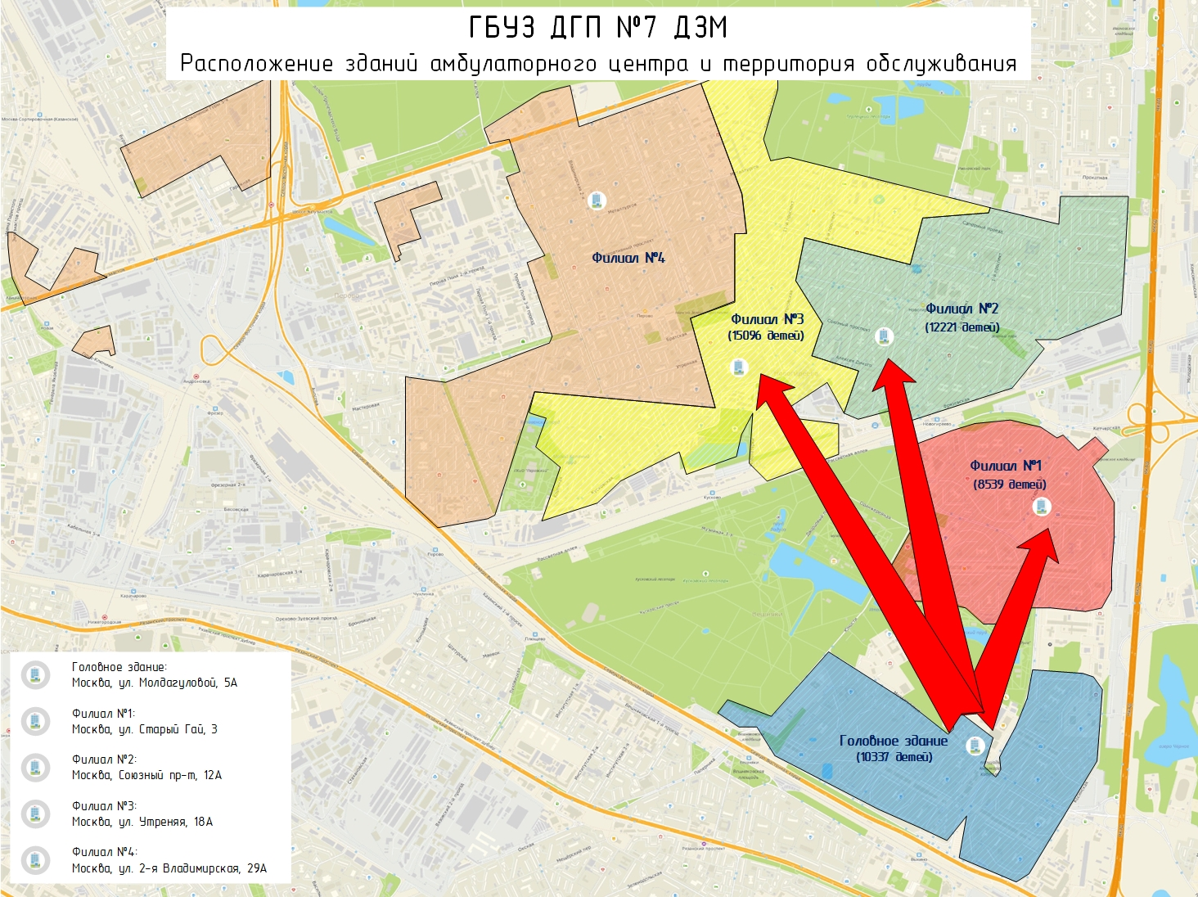

ПОДРАЗДЕЛЕНИЯ, существующие в ГБУЗ «ДГП №7 ДЗМ»
- Педиатрия
- Офтальмология
- Травматология-ортопедия
- Детская хирургия
- Оториноларингология
- Акушерство-гинекология
- Детская урология-андрология
- Нефрология
- Гастроэнтерология
- Аллергоология-иммунология
- Детская кардиология
- Детская эндокринология
- Функциональная диагностика
- Лучевая диагностика
- Лабораторная диагностика
- Реабилитация
КАДРОВЫЙ СОСТАВ ГБУЗ «ДГП №7 ДЗМ»
Благодаря целенаправленной кадровой политике в ГБУЗ «ДГП №7 ДЗМ» сформировался устойчивый высокопрофессиональный коллектив, постоянно повышающий свой профессиональный уровень:
в учреждении работает 7 (2024-8) кандидатов медицинских наук, 6 (2024-15) врачей имеют высшую квалификационную категорию, 2 (2024- 2) врача имеет первую квалификационную категорию, 9 врачей имеют звание «Московский врач».
В учреждении работают 5 главных внештатных специалистов ВАО: главный детский офтальмолог, главный детский оториноларинголог, главный детский эндокринолог, главный детский гинеколог, главный детский уролог.
Профессиональное развитие кадров. На базе Департамента создан собственный Кадровый центр — современное пространство для профессионального и дополнительного образования, методического сопровождения, оценочных мероприятий и аккредитации медиков с функциональной и удобной инфраструктурой

УКОМПЛЕКТОВАННОСТЬ КАДРАМИ ГБУЗ «ДГП №7 ДЗМ»

ТРЕХУРОВНЕВАЯ СИСТЕМА
оказания первичной медико-санитарной помощи.
ГБУЗ «ДГП №7 ДЗМ» функционирует в рамках трехуровневой системы оказания первичной медико-санитарной помощи.
В своей структуре учреждение имеет подразделения, необходимые для выполнения задач первого и второго уровней оказания первичной медико-санитарной помощи, за исключением КТ и МРТ.
В соответствии с маршрутизацией дети, имеющие показания для проведения КТ, направлялись в ГБУЗ «ДГП №110 ДЗМ» и ГБУЗ «ДГКБ св. Владимира ДЗМ», дети, нуждающиеся в МРТ - в ГБУЗ«ДГП №125 ДЗМ», ГБУЗ «ДГКБ св. Владимира ДЗМ».
В 2025 году всем детям, имеющим показания, данные исследования проведены, отказов по направлению на КТ и МРТ в ГБУЗ «ДГП № 7 ДЗМ» не было.
В Москве начали работу первые специализированные детские центры лечения по трём направлениям: кардиология, кардиохирургия и гастроэнтерология.
Они открыты в крупнейших многопрофильных стационарах: Морозовской детской городской клинической больнице, Детской городской клинической больнице имени З.А. Башляевой и Детской городской клинической больнице имени Н.Ф. Филатова, врачи которых обладают самым большим опытом в столице в области диагностики и лечения детей с этими заболеваниями.
Теперь наблюдение и все необходимые обследования детей с болезнями сердца и желудочно-кишечного тракта будут проходить на базе ведущих детских клиник Москвы, в амбулаторных условиях, без необходимости госпитализации в стационар.
Оказание первичной медицинской помощи осуществляется в соответствии с требованиями Территориальной программы Государственных гарантий:
Доступность оказания первичной медико-санитарной помощи является одной из приоритетных задач ГБУЗ «ДГП №7 ДЗМ».
В 2025 году 96,1% пациентов имели возможность записаться к участковому врачу-педиатру в течении 24 часов от момента обращения.
К врачам-специалистам и на исследования в плановом порядке можно было попасть в течение 3-4 дней, по экстренным показаниям дети осматривались в день обращения.
Средний срок ожидания приема по предварительной записи в 2025 году сохранился на уровне 2024 года-5,6 минуты, среднее время ожидания приема у дежурного врача 11,8 минут (по данным ЕМИАС). Средняя продолжительность приема – 13 минут
Среднее время ожидания врача для оказания медицинской помощи на дому примерно 2 часа.
МЕДИЦИНСКАЯ ПОМОЩЬ детскому населению района ИВАНОВСКОЕ
Медицинскую помощь детскому населению района Ивановское оказывают структурные подразделения ГБУЗ «ДГП № 7 ДЗМ»:
в филиале №2 (бывшая ДГП №14- Союзный пр. д. 12а),
в головном учреждении (ул. А. Молдагуловой д. 5а),
также медицинская помощь оказывается ещё в 3 филиалах ГБУЗ «ДГП №7 ДЗМ».
Кроме того, поликлиника осуществляет медицинское обслуживание воспитанников 5 образовательных комплексов района Новогиреево и Ивановское: ГБОУ «Школа № 1504», ГБОУ «Школа № 1324», ГБОУ «Школа № 922», ГБОУ «Школа № 1798», ГБПОУ «Колледж железнодорожного и городского транспорта».
Доступность между головным зданием и филиалами составляет 10-25 минут на общественном транспорте, от 20-25 минут до 60 минут пешком.
Кроме того, сотрудники филиала № 2 оказывают медицинскую помощь детскому населению района Новогиреево
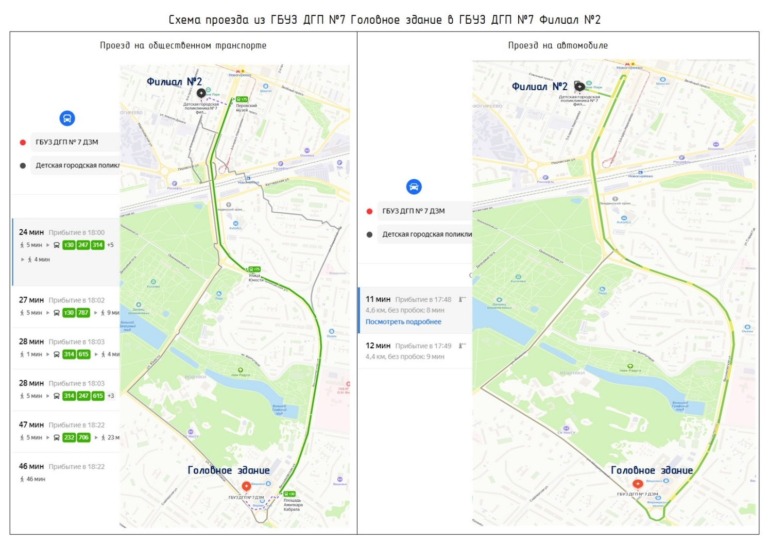

УКОМПЛЕКТОВАННОСТЬ ФИЛИАЛА №2 ГБУЗ «ДГП №7 ДЗМ»
 | Количество сотрудников |  | % укомплектованности
 | Фактическое | По штату | % укомплектованности
Количество сотрудников всего | 80 | 80,79 | 90,4
Из них врачи | 32 | 31 | 87,1
Из них средний медперсонал | 40 | 41,5 | 92,7
Из них прочие | 8 | 8,29 | 100

УКОМПЛЕКТОВАННОСТЬ КАДРАМИ ФИЛИАЛА № 2
ГБУЗ «ДГП №7 ДЗМ» %

- В ФИЛИАЛЕ № 2 медицинскую помощь осуществляют сотрудники педиатрического отделения, в состав входят 12 педиатрических участков;
- отделения оказания медицинской помощи несовершеннолетним в образовательных организациях;
- кабинеты офтальмолога, невролога, хирурга, ортопеда, оториноларинголога, УЗИ, ЭКГ, проводится массаж, физиотерапевтическое лечение.
- Специализированная медицинская помощь второго уровня детям оказывают специалисты всех структурных подразделений ГБУЗ «ДГП №7 ДЗМ».
- Для оказания медицинской помощи третьего уровня дети направляются согласно профилю заболевания в соответствии с маршрутизацией в детские стационары города Москвы.
Возрастной состав прикрепленного населения на 31.12.2025года
ГБУЗ «ДГП №7 ДЗМ» | Дети до 1 года | Дети от 1 года до 15 лет | Подростки 15-18 лет | ВСЕГО
Филиал №2 2024г. | 479 | 9728 | 1860 | 11767
Филиал №2 2025г. | 393 | 8882 | 1944 | 11219

Последние годы численность прикрепленного населения стабильна, в 2025 году отмечается очень незначительное снижение рождаемости, коэффициент рождаемости остается высоким - 35,1 (по ГБУЗ «ДГП№7 ДЗМ -38), одновременно продолжается увеличиваться число подростков, что в целом отражает демографические тенденции, происходящие в обществе

Возрастной состав прикрепленного населения на 31.12.2025 года

Организация работы в период действия режима повышенной готовности по профилактике гриппа, острых респираторных вирусных инфекций и новой коронавирусной инфекции в сезон 2025-2026 г.г.
В соответствии с Постановлением Главного государственного санитарного врача Российской Федерации от 08.07.2025 N 14 "О мероприятиях по профилактике гриппа, ОРВИ и новой коронавирусной инфекции(COVID-19) в эпидемическом сезоне 2025-2026 годов«, других нормативных актов в ГБУЗ «ДГП №7 ДЗМ» продолжал действовать регламент, предусматривающий:
-использование индивидуальных средств защиты (маски);
-обеззараживание воздуха с использованием бактерицидных облучателей закрытого типа в присутствии пациентов:
-оказание медицинской помощи высоко лихорадящим больным с респираторными симптомами на дому;
функционирование в каждом здании отделения ОРВИ с отдельным входом, режимом работы с 08.00 до 20.00 в будние дни, (выходные с 9.00до 15.00), для проведения приёма пациентов с симптомами респираторных заболеваний лёгкой степени;
Прием детей с симптомами высококонтагиозных заболеваний в фильтр-боксе (отдельный вход).
Заболеваемость детского населения ГБУЗ «ДГП №7 ДЗМ» 2023-2025 г.г.

СТРУКТУРА ПЕРВИЧНОЙ ЗАБОЛЕВАЕМОСТИ в
ГБУЗ «ДГП №7 ДЗМ» %

СТРУКТУРА ПЕРВИЧНОЙ ЗАБОЛЕВАЕМОСТИ
в ГБУЗ»ДГП №7 ДЗМ»ПРОДОЛЖЕНИЕ
В структуре острой заболеваемости:
1 место традиционно занимают респираторные болезни органов дыхания (43,1%),
2 место - заболевания органов зрения (9,91%),
3-е место заболевания опорно-двигательного аппарата (7,8%),
4 место- заболевания уха (3,3%).
Распределение заболеваемости полностью коррелирует со среднегородскими цифрами
Регистрация новой коронавирусной инфекции 2025 г.
В 2025 году в ГБУЗ «ДГП№7 ДЗМ», как и в целом по городу, отмечается значительное снижение регистрации случаев COVID- 19 у детей.
Зарегистрировано за 2025 год всего 220 случаев заболевания
РАСПРЕДЕЛЕНИЕ ПО ГРУППАМ ЗДОРОВЬЯ 2025 год

В 2025 году проводились профилактические осмотры детей и подростков, осмотрено 46236 детей и подростков (95%), у 84,3% (2024 год-81,5%) детей констатирована 1 и 2 группа здоровья (здоровые дети и дети с минимальными отклонениями здоровья), 13,5% (2024 год-16,5%) детей имеют хронические заболевании в стадии компенсации, 2,2% (2024 год- 1,9%) детей страдают тяжелыми хроническими заболеваниями. Распределение детей по группам здоровья практически не изменилось.
ПРОФИЛАКТИЧЕСКИЕ ОСМОТРЫ 2025 год
план/выполнение выполнение плана %

СТРУКТУРА ХРОНИЧЕСКИХ ЗАБОЛЕВАНИЙ АБС 2025 год

ДИСПАНСЕРНОЕ НАБЛЮДЕНИЕ
С 2024 года в правила диспансерного наблюдения внесли коррективы, часть пациентов из группы диспансерных больных перевели в группу динамического наблюдения. В ГБУЗ «ДГП №7 ДЗМ» 7123 (2024-5542,2023 год-8009) детей, имеют хронические заболевания, требующие диспансерного наблюдения, детей инвалидов 930 (2023 год-920).
В структуре хронической патологии основное место занимают:
болезни органов дыхания – 17,5% (2024-19,45%) среди них половина – это бронхиальная астма-49,5% (2024-57,3%), вторая половина – хронические болезни ЛОР-органов);
эндокринные заболевания – 16,4% (2024-17,8%) среди них около 40,8% приходится на заболевания щитовидной железы, 24,6% - на ожирение, сахарный диабет 0,1%;
заболевания нервной системы -11%, из них эпилепсия 24,7%, детский церебральный паралич – 25,2%;
болезни глаз 9,2%, из них миопия 29,5%;
болезни опорно-двигательной системы – 7,3%, это артропатии 55,8% и дорсопатии 43,9%.
Структура заболеваний, повлекших за собой инвалидность (2024-2025 г.г.)

В структуре заболеваний, повлекших за собой инвалидность, лидирующие позиции занимают болезни нервной системы – 26,5%, динамики с 2024 годом нет (+0%), врожденные аномалии развития – рост с 22,9% до 24,2% (+1,3%), эндокринные заболевания – рост с 15,7% до 16,1% (+0,4%), новообразования- рост с 10% до 12,6% (+2,6%).
ЛЬГОТНОЕ ЛЕКАРСТВЕННОЕ ОБЕСПЕЧЕНИЕ
Дети, имеющие право на социальные льготы, получают льготное лекарственное обеспечение и бесплатные продукты питания.
За 2025 год выписали детям в Ивановском: 773 (775 -2024г.) бесплатных рецептов
516 (531 в 2024г) детям,
в т.ч. детям инвалидам:
281 (326 в 2024г) рецептов
161 (70в 2024г.) ребенку.
В ГБУЗ «ДГП №7 ДЗМ» в 2025 году выписали 12916 (10824 в 2024г) рецептов 6122 детям,
в т.ч. детям инвалидам: 3528 (3586 в 2024) рецептов 1590 (1607 в 2024) детям.
Для лечения хронических заболеваний лекарственные препараты выписывают на срок до года.
ЛЬГОТНОЕ ЛЕКАРСТВЕННОЕ ОБЕСПЕЧЕНИЕ
ИВАНОВСКОЕ (ФИЛИАЛ №2) И ГБУЗ «ДГП №7 ДЗМ»

КОМПЕНСАЦИОННЫЕ ВЫПЛАТЫ
взамен «льготных» рецептов на лекарственные препараты
По программе Департамента здравоохранения города Москвы, действующей с 2019 года, позволяющей получать компенсационные выплаты взамен «льготных» рецептов на лекарственные препараты в 2025 году в филиале №2
поступило и обеспечено 38 (24 в 2024 г) заявлений на сумму 485,4 (367,4 в 2024г) тыс. руб.
По данной программе в 2025 году по ГБУЗ «ДГП №7 ДЗМ» поступило 153 (124 в 2024г) заявления на сумму2508,4 (1519,8 т.р в 2024г.) тыс. руб.
Для сравнения, в 2021 году по ГБУЗ «ДГП №7 ДЗМ» сумма компенсационных выплат составила 601 тыс.руб.
БЕСПЛАТНЫЙ ОТПУСК ПРОДУКТОВ ПИТАНИЯ ЛЬГОТНЫМ КАТЕГОРИЯМ ГРАЖДАН
С декабря 2021 года и по настоящее время бесплатный отпуск продуктов питания льготным категориям граждан проводится на основании уникальных кодов в машиночитаемом формате (QR-кодов), оформленных в электронном виде с использованием государственной информационной системы «Портал государственных и муниципальных услуг (функций) города Москвы», интегрированной с автоматизированной информационной системой «Официальный портал Мэра и Правительства Москвы» (за исключением отдельных случаев) без посещения врача.
РАБОТА В КОМИССИИ ПО ДЕЛАМ НЕСОВЕРШЕННОЛЕТНИХ
Медицинские работники поликлиники активно участвуют в работе Комиссии по делам несовершеннолетних, выявляя детей, оказавшихся в трудной жизненной ситуации.
За 2025 год ответственные работники ГБУЗ «ДГП №7 ДЗМ» приняли участие в 24 комиссиях.
Цифровизация
Электронная медицинская карта — это главный элемент цифровой экосистемы здравоохранения Москвы. Она позволяет вести каждого пациента персонализированно на всех этапах — от постановки диагноза и лечения до последующего наблюдения. А для горожан это возможность быстро получать информацию о состоянии своего здоровья.
Сегодня каждый москвич, достигший 15-летнего возраста и имеющие полис обязательного медицинского страхования, имеющий прикрепление к московской поликлинике, может получить доступ к своей электронной медицинской карте, которая размещена на единой цифровой платформе здравоохранения. Все данные о состоянии его здоровья открыты в онлайн-режиме как врачам, так и самому пациенту.
В ЭМК содержатся результаты анализов и инструментальных исследований — КТ, МРТ, УЗИ, флюорографии и других, включая изображения медицинских снимков. В сервисе также можно просмотреть протоколы осмотров врачей, информацию о диспансерном наблюдении и диспансеризации, данные о вызовах скорой помощи, сведения о вакцинации, выписанные рецепты, и некоторые медицинские справки, а также историю лечения в стационаре.
Кроме того, у москвичей есть возможность самостоятельно добавлять и скачивать медицинские документы из электронной медкарты, заказывать льготное питание на молочной кухне, а также вносить в сервис информацию о личном и семейном анамнезе в разделах «Мои данные» и «Моя семейная история».
Московским стандартом поликлиник предусмотрено несколько способов записи на прием к врачу, ее переноса или отмены. Москвичи могут сделать это не в поликлинике: по телефону круглосуточной службы записи; онлайн в личном кабинете на портале мэра Москвы или на сайте ЕМИАС; через городской телеграм-бот;
Рабочее место врача оснащено компьютером с доступом к Единой медицинской информационно-аналитической системе (ЕМИАС), все участковые врачи и медицинские сестры обеспечены современными планшетами (мобильный АРМ).
Во всех филиалах выписывают электронные рецепты с QR-кодом, по которым можно получить лекарства в столичных аптеках. Это позволяет приобретать и получать назначенные врачом лекарства, предъявив фармацевту QR-код рецепта на экране мобильного устройства. Также при покупке пациент может распечатать QR-код льготного рецепта в информационном киоске поликлиники, отсканировав полис ОМС.
Изменился порядок выдачи различных справок, теперь посещение врача не обязательно. Заказать медицинские справки можно через электронную медкарту на mos.ru (раздел «Заказ справок») или в мобильном приложении «Емиас.инфо».
Некоторые виды справок, которые можно получить дистанционно: карта диспансеризации несовершеннолетнего (форма 030/у-Д/с), карта профилактических прививок (форма 063/у), сертификат о профилактических прививках, справка об отсутствии контактов с инфекционными больными, справка о флюорографии, справка о прохождении профилактического медосмотра или диспансеризации, карта профилактического медицинского осмотра (форма 030-ПО/у).
Готовые справки появляются в разделе «Справки»: их можно скачать в PDF, распечатать или переслать по электронной почте. Документы подписываются электронной подписью врача и визируются печатью медицинской организации. Сроки зависят от конкретной справки, статус можно отслеживать в личном кабинете.
Важно: запрос уходит в то медучреждение, к которому пациент прикреплён. Если полис не прикреплён к московскому медучреждению, доступ к медкарте и заказу справок может быть ограничен.
«Новый стандарт московских поликлиник»
В течение 2020- 2024 гг. в рамках городской программы комплексной реконструкции московских поликлиник проводился и завершен ремонт всех филиалов и головного здания ГБУЗ «ДГП №7 ДЗМ». Здания поликлиник были построены 40-60 лет назад и объективно не могли обеспечить современное качество и комфорт лечения, в старых зданиях часто просто некуда ставить современное оборудование
Ремонт зданий филиалов проведен в соответствии с Московским стандартом:
Внутри здания удобная система навигации (указатели, электронные табло и информационные баннеры), которая позволяет легко и быстро сориентироваться и найти нужный кабинет.
Применены новые принципы зонирования: самые востребованные врачи размещены на нижних этажах, наличие большинства необходимых врачей стало обязательным.
Оптимальная маршрутизация: еще до входа в здание разделены потоки здоровых пациентов и людей с признаками ОРВИ — заболевшие проходят на прием к врачу отдельно, чтобы не заразить остальных. Здоровые пациенты попадают в здание через центральный вход, где вместо привычной регистратуры за стеклом теперь располагается административный пост и удобные стойки информации с приветливыми консультантами. Спокойная, дружелюбная среда для общения.
На входе вместо привычных мест с бахилами автомат для их надевания. На первом этаже расположен удобный гардероб, буфет, пост охраны.
Фирменный дизайн, одним из главных элементов которого являются оригинальные светильники на потолке.
Широкие, максимально светлые коридоры. Людям должно быть комфортно разойтись между собой, не мешая тем, кто сидит на диванчике у кабинета.
Зоны отдыха и ожидания приема с удобными диванами и с игровыми уголками В зоне ожидания дежурного врача стоит мягкая мебель в том же стиле, что и на входе.
На стене висит табло, показывающее номер талона и кабинет, все двери с электронными замками.
Функциональные кабинеты врачей с качественной мебелью и оборудованием. В рамках нового стандарта в поликлиниках установлено современное высокотехнологичное оборудование для диагностики и профилактики заболеваний
Уютные комнаты отдыха для врачей и медицинских сестер, где можно обсудить рабочие вопросы.
Новые бесшумные лифты. Новые окна и двери. Современные фасады. Места для хранения колясок. Благоустроенная территория и площадки для малышей.
это не только отремонтированные помещения и новое оборудование, это ещё и более доброжелательные взаимоотношения с посетителями, повышение качества оказания медпомощи, новый подход к взаимоотношениям с юными пациентами и их родителями (проводим экскурсии для школьников московских медицинских классов- в каждом филиале по 5 экскурсий), лечение в комфортных условиях;
доброжелательная и позитивная обстановка; взаимоуважительные отношения с юными пациентами и их родителями; новые форматы обратной связи: татч панель, Q коды, возможность обращения на сайт и электронную почту поликлиники.
Важный этап развития нового московского стандарта — создание в городских поликлиниках сервисной среды, основанной на пациентоцентричности и современном подходе к взаимоотношениям с посетителями. Врачебным сообществом совместно с пациентами была разработана система ценностей, которым сотрудники поликлиник стремятся ежедневно следовать в своей работе. Однако создать максимально комфортную атмосферу в поликлинике возможно только при двустороннем участии ее сотрудников и посетителей. Совместно с пациентским сообществом были сформулированы правила уважения пациентов друг к другу и к медработникам, этим правилам просят следовать всех, кто приходит в поликлинику
Мы следуем этим правилам.
СПАСИБО ЗА ВНИМАНИЕ!

